###### Les 1. Inleiding

|  |  |
| --- | --- |
| NR. | Antwoord |
| 1 |  |
| 2 |  |
| 3 |  |
| 4 |  |
| 5 |  |
| 6 |  |
| 7 |  |
| 8 |  |
| 9 |  |
| 10 |  |
| 11 |  |
| 12 |  |
| 13 |  |
| 14 |  |
| 15 |  |
| 16 |  |
| 17 |  |
| 18 |  |
| 19 |  |
| 20 |  |
| 21 |  |
| 22 |  |
| 23 |  |
| 24 |  |

###### Les 2. “Kijk uit je doppen”

Loop naar de uitgang van de school (zij-ingang Titusbrandsmastraat). Bekijk de onderstaande plattegrond 1 en maak de opdrachten.

**PLATTEGROND 1.**

(Opd. 2, struik 2)

**Gebied 1**

Boom 1 (opd. 1)

(Opd. 2, struik 1)

Boom 2 (opd. 1)

**D-VLEUGEL**

**Hoofdingang**

Boom 3 (opd. 1)

Boom 4 (opd. 1)

Boom 5 (opd. 1)

Zorg dat je van elke bloeiende plant een exemplaar meeneemt voor je herbarium. Let op dat je zowel de bloem als een paar bladeren nodig hebt.

De bomen kun je op naam brengen m.b.v. de lijst op blz. 9 t/m 12 van de handleiding.

**Opdracht 1: Welke boom?**

Boom 6 (opd. 1)

Je ziet op plattegrond vorige pagina (blz. 2) 6 bomen met een letter (A,B,C,D,E en F).

Probeer met behulp van de map op blz. 9 t/m 12 van je handleiding, via de schors en de bladeren te achterhalen welke boom het is. Hieronder invullen. Neem van elke boom een blad mee en doe deze in het daarvoor bestemde antwoordenboek. Kun je er niet, de bladeren liggen ook op de grond.

### Antwoorden opdracht 1.

Boom 1: ………………………………………………………..

Boom 2: …………………………….…….……..…………..

Boom 3: ……………………………………………..………..

Boom 4: …………………….……………….………………..

Boom 5: ……………………………..………………………..   
  
Boom 6: …………………………….………………………..

**Opdracht 2: Groenblijvende struiken.**

Ga naar de groengeel gearceerde gebied op de plattegrond. Je ziet hier een groenblijvende struik. Bekijk aan de hand van de onderstaande afbeeldingen van de knoppen om welke struiken. Let daarbij vooral op de knoppen. Neem een blad mee voor je herbarium en plak deze in het kader in je werkboek op blz. 2 en schrijf de naam van de struik erbij.

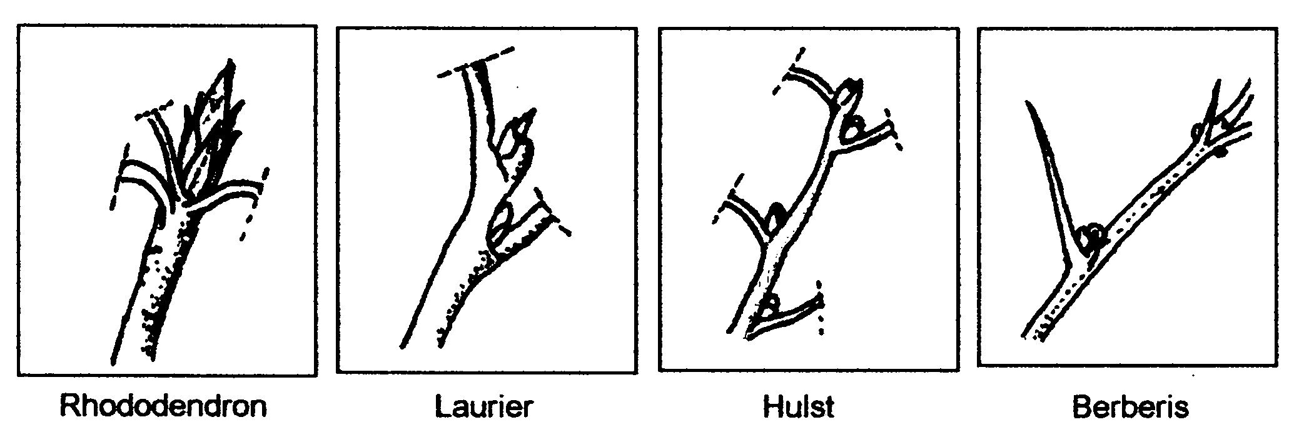

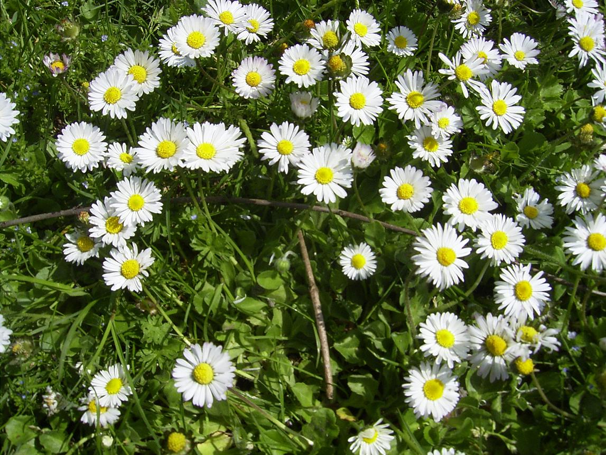

### Antwoorden opdracht 2.

Struik 1: ………………………….……………………………..

Struik 2: …………………………..…….……………………..

**Plak hier bladeren die je hebt gevonden.**

**Plattegrond 2**. Links van de hoofdingang.

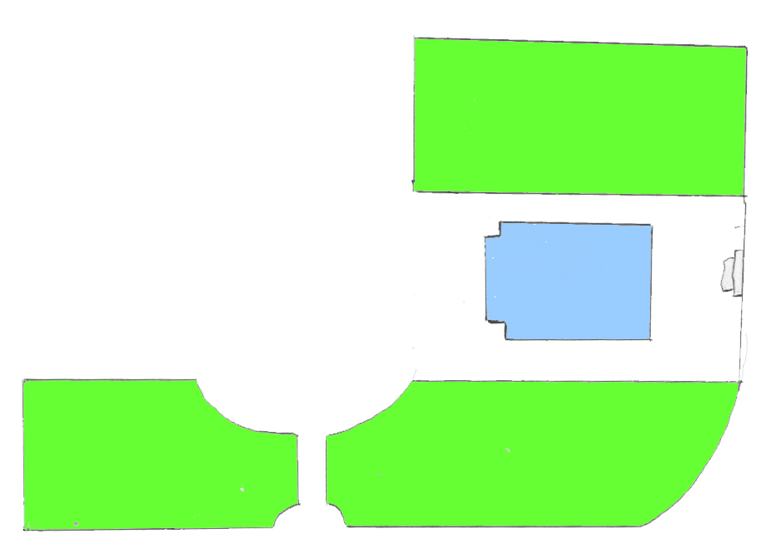

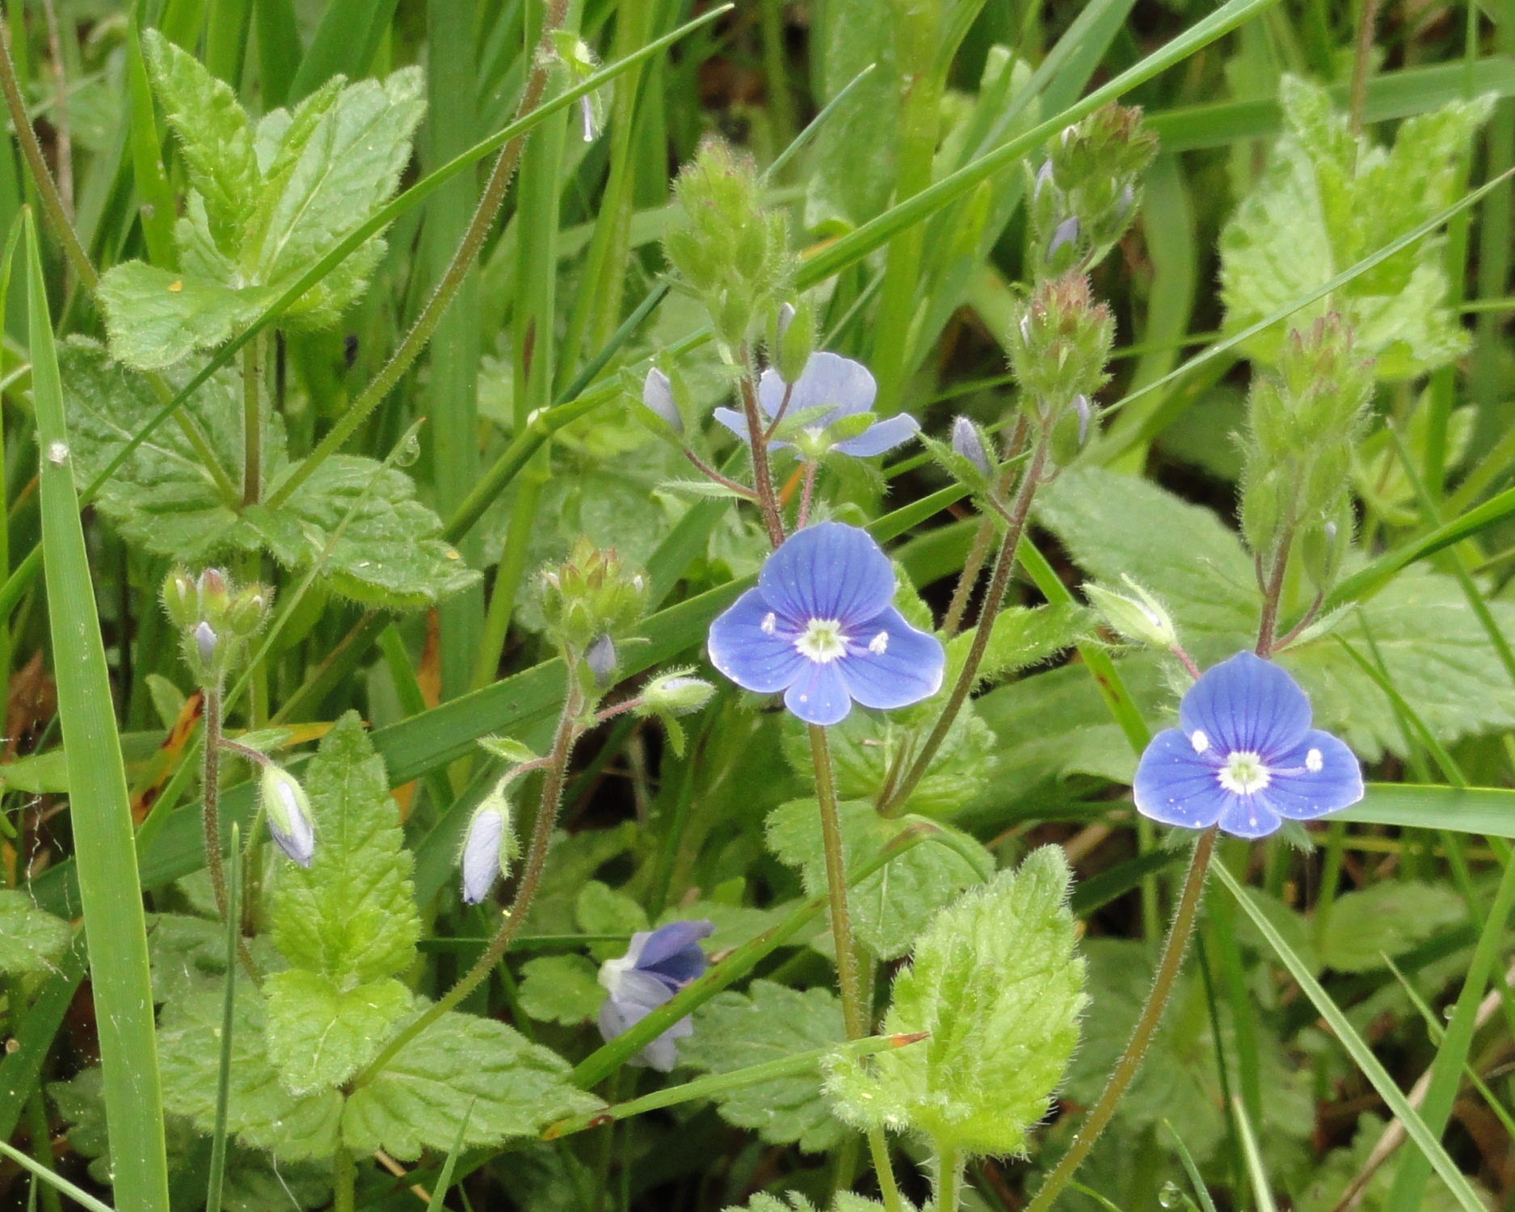

Boom 8

Boom 7

(heg 9 )

**Opdracht 3. plattegrond 2.**

Je ziet op de bovenstaande plattegrond, 3 bomen met de letters 7 en 8 en een heg met het cijfer 9.

Probeer met de afbeeldingen op blz. 9 t/m 12 van de handleiding van de schors en de bladeren te achterhalen welke boom of heg het is. Noteer je antwoord in je werkboek. Neem van elke boom een blad mee voor je herbarium.

### Opdracht 3. Plattegrond 2.

Boom 7: ……………………………………………………

Boom 8: ………………………………………..………..

Heg 9. ……………..……………………………..………

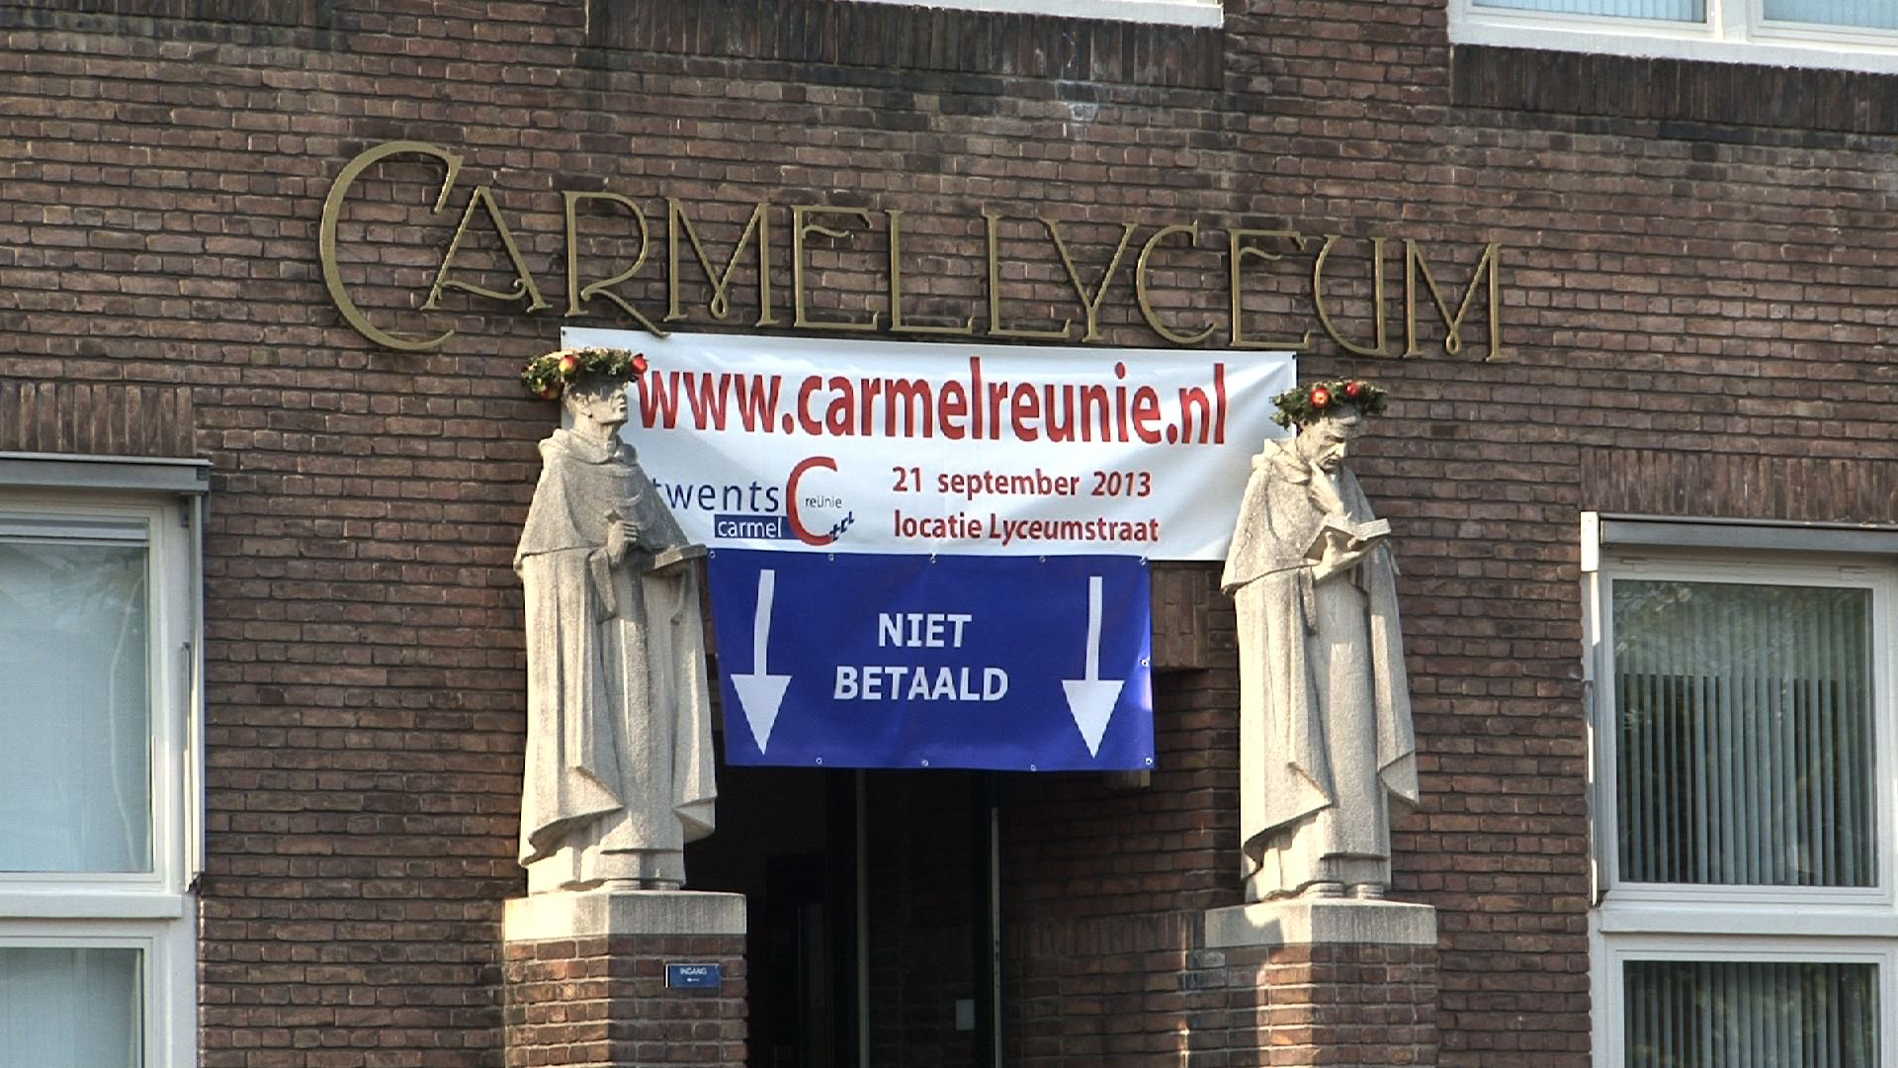

**A -VLEUGEL**

**Plak hier planten die je hebt gevonden.**

###### Les 3. Fauna (dieren) van een grasland

Maak hieronder de tekeningen van de dieren (weideplankton) die in het grasland voorkomen.

**Voorbeeld van een rijk grasland**

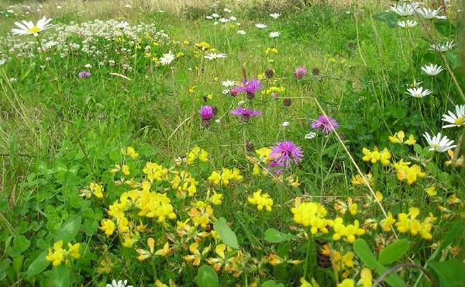

###### Les 4. Fauna (dieren) in een sloot of plas?

Maak hieronder de tekeningen van de dieren (weideplankton) die in sloot of plas voorkomen.

